Муниципальное общеобразовательное учреждение

«Центр образования "Тавла" - Средняя общеобразовательная школа №17»

г. о. Саранск
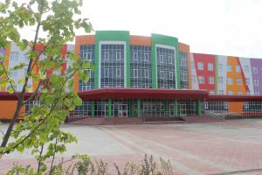

№5, 30.09-06.10.2019, издается с 11.09.2017 г.

Этот день 75 лет назад…  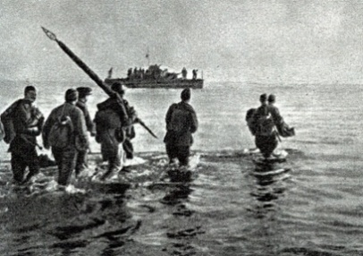  30 сентября 1944 года. Шел 1197-й день войны. Продолжалась Моонзундская операция, начатая 27 сентября 1944 г. Это была наступательная операция  войск Ленинградского фронта при содействии Балтийского флота, по освобождению островов Моонзундского архипелага от немецких войск.  В эти дни проходила Белградская стратегическая наступательная операция (28 сентября — 20 октября 1944) —совместная операция Красной армии, НОАЮ и войск Болгарии по освобождению восточных и южных частей Югославии и её столицы Белграда от немецко-фашистских войск. Основные бои развернулись 1 октября в районе Полян.  3 октября в 1200-й день войны Гитлер отдал приказ об отступлении из Греции, Южной Албании и Южной Македонии.  5 октября 1944 года началась Мемельская наступательная операция войск 1-го Прибалтийского фронта и 3-го Белорусского фронта, продолжавшаяся до 22 октября. В результате Мемельской операции было достигнуто продвижение до 150 км, освобождена площадь более 26 тыс. км² и более 35 тыс. населённых пунктов.  Удар 1-го Прибалтийского фронта на мемельском направлении заставил немецкое командование начать 6 октября отвод своих войск из района Риги. К середине октября завершилась Рижская военная операция и Рига была освобождена.  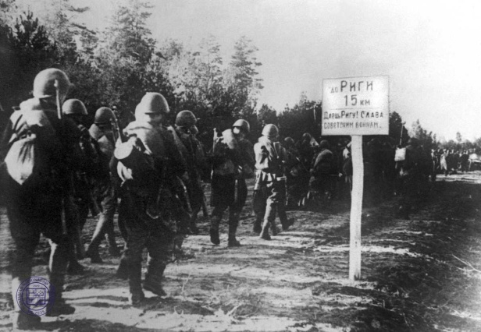 | Посвящение в ЮНАРМИЮ  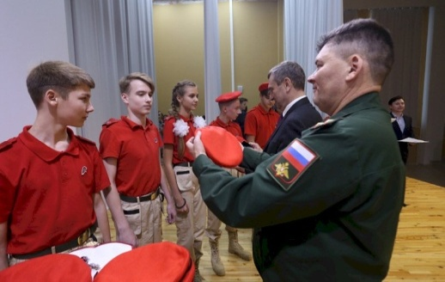  1 октября 2019 года прошла торжественная церемония посвящения обучающихся Центра образования «Тавла» - СОШ №17 в ряды «Юнармии». С 1 сентября 2016 года по инициативе Министра обороны Российской Федерации Сергея Шойгу, начало работу Всероссийское военно-патриотическое движение «ЮНАРМИЯ». Основными целями этого движения, являются воспитание сильного, умного, красивого и здорового поколения патриотов, любящих свою Родину и готовых ее защищать.  Ряды юнармейцев нашей школы в этот день пополнились 24 мальчиками и девочками, решившими добровольно связать себя с этим военно-патриотическим движением. Впереди у ребят занятия по строевой подготовке, занятия по военной истории, участие в патриотических акциях и волонтёрских мероприятиях.  Участие в торжественной церемонии приняли почетные гости – Председатель Центрального совета ДОСААФ России, генерал-полковник Александр Колмаков, военный комиссар Мордовии Игорь Тихомиров, а также представители военных комиссариатов и региональных отделений ДОСААФ из 29 субъектов Российской Федерации.  Мы уверены, что день посвящения в юные патриоты останется в вашей памяти навсегда! Он объединил нас с участниками более 5 тысяч различных военно-патриотических и молодежных организаций по всей России!  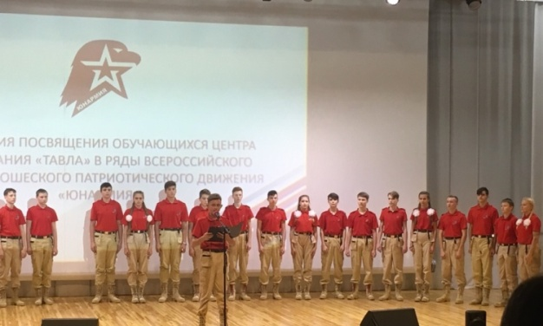
С 28 сентября в школе начался Фестиваль финансовой грамотности. Одним из первых мероприятий стало посещение Дня открытых дверей в отделении Национального банка по Республике Мордовия учениками 9 А и 6 Б классов. В программе: посещение выставки банковской техники, решение ребусов, перевод массы тела в денежный эквивалент и много интересного и познавательного.  Финансовая грамотность  В течение недели прошли онлайн уроки по основам финансовой грамотности, впереди – внеклассные мероприятия, оформление выставки творческих работ «Дружи с финансами», участие старшеклассников во Всероссийской акции «Экономический диктант».  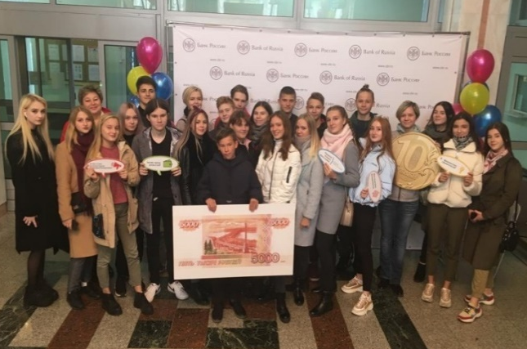  Помните, что  Финансово грамотный человек:  - ежемесячно ведет учет расходов и доходов личных и семьи;  - живет по средствам – без лишних долгов;  - финансово планирует на перспективу (готов к непредвиденным обстоятельствам и выходу на пенсию);  - приобретает финансовые продукты на основе рационального выбора;  - ориентируется в финансовой среде.  Грипп – острое инфекционное заболевание дыхательных путей, вызываемое вирусом гриппа. Периодически распространяется в виде эпидемий и пандемий. Каждый взрослый человек, уделяющий внимание своему здоровью, в конце осени оказывается перед выбором – поможет ли прививка от гриппа избежать инфицирования, а главное тяжелых осложнений после болезни.  Вакцинация на сегодняшний день является наиболее действенной мерой профилактики против гриппа.  Вакцины против гриппа безопасны! Не упускайте шанс защититься от гриппа! | В день осенний, когда у порога  Задышали уже холода,  Школа празднует день педагога-  С праздником, дорогие Учителя!  Праздник мудрости, знаний, труда.  День учителя! Вслушайтесь сердцем  В эти звуки, что дороги нам.  Всем, что связано с юностью, детством,  Мы обязаны, учителям!  Горечь первой досадной ошибки,  Сладость первых нелегких побед-  Пусть же все отразится в улыбке,  Излучающей мудрость и свет.  Вы душою - всегда молодые,  Труд и радости с нами деля,  Наши строгие, наши родные,  Терпеливые учителя!  Сил вы нам отдаете немало,  И любви - несмотря ни на что.  Как вы верите в нас! И, пожалуй,  Верить так не умеет никто.  Ни вчера, ни сегодня, ни завтра  Не погаснет той веры свеча  Без учителя - нет космонавта,  Инженера, поэта, врача.  Жизнь велит вам учить, нам - учиться.  Опыт ваш - это мудрости клад.  Все, что взяли от вас, пригодится  И весомее станет в стократ.  Свету, чуткости, правде учите  Наши души и наши умы.  Все, что в жизни вы нам зададите,  Постараемся выполнить мы.  Редактор, компьютерная вёрстка, дизайн:  Обучающиеся 9А класса  Корреспонденты: обучающиеся 9А класса.  Отпечатано в типографии  МОУ “ЦО “Тавла” – СОШ №17”.  Тираж: 60 экз.

